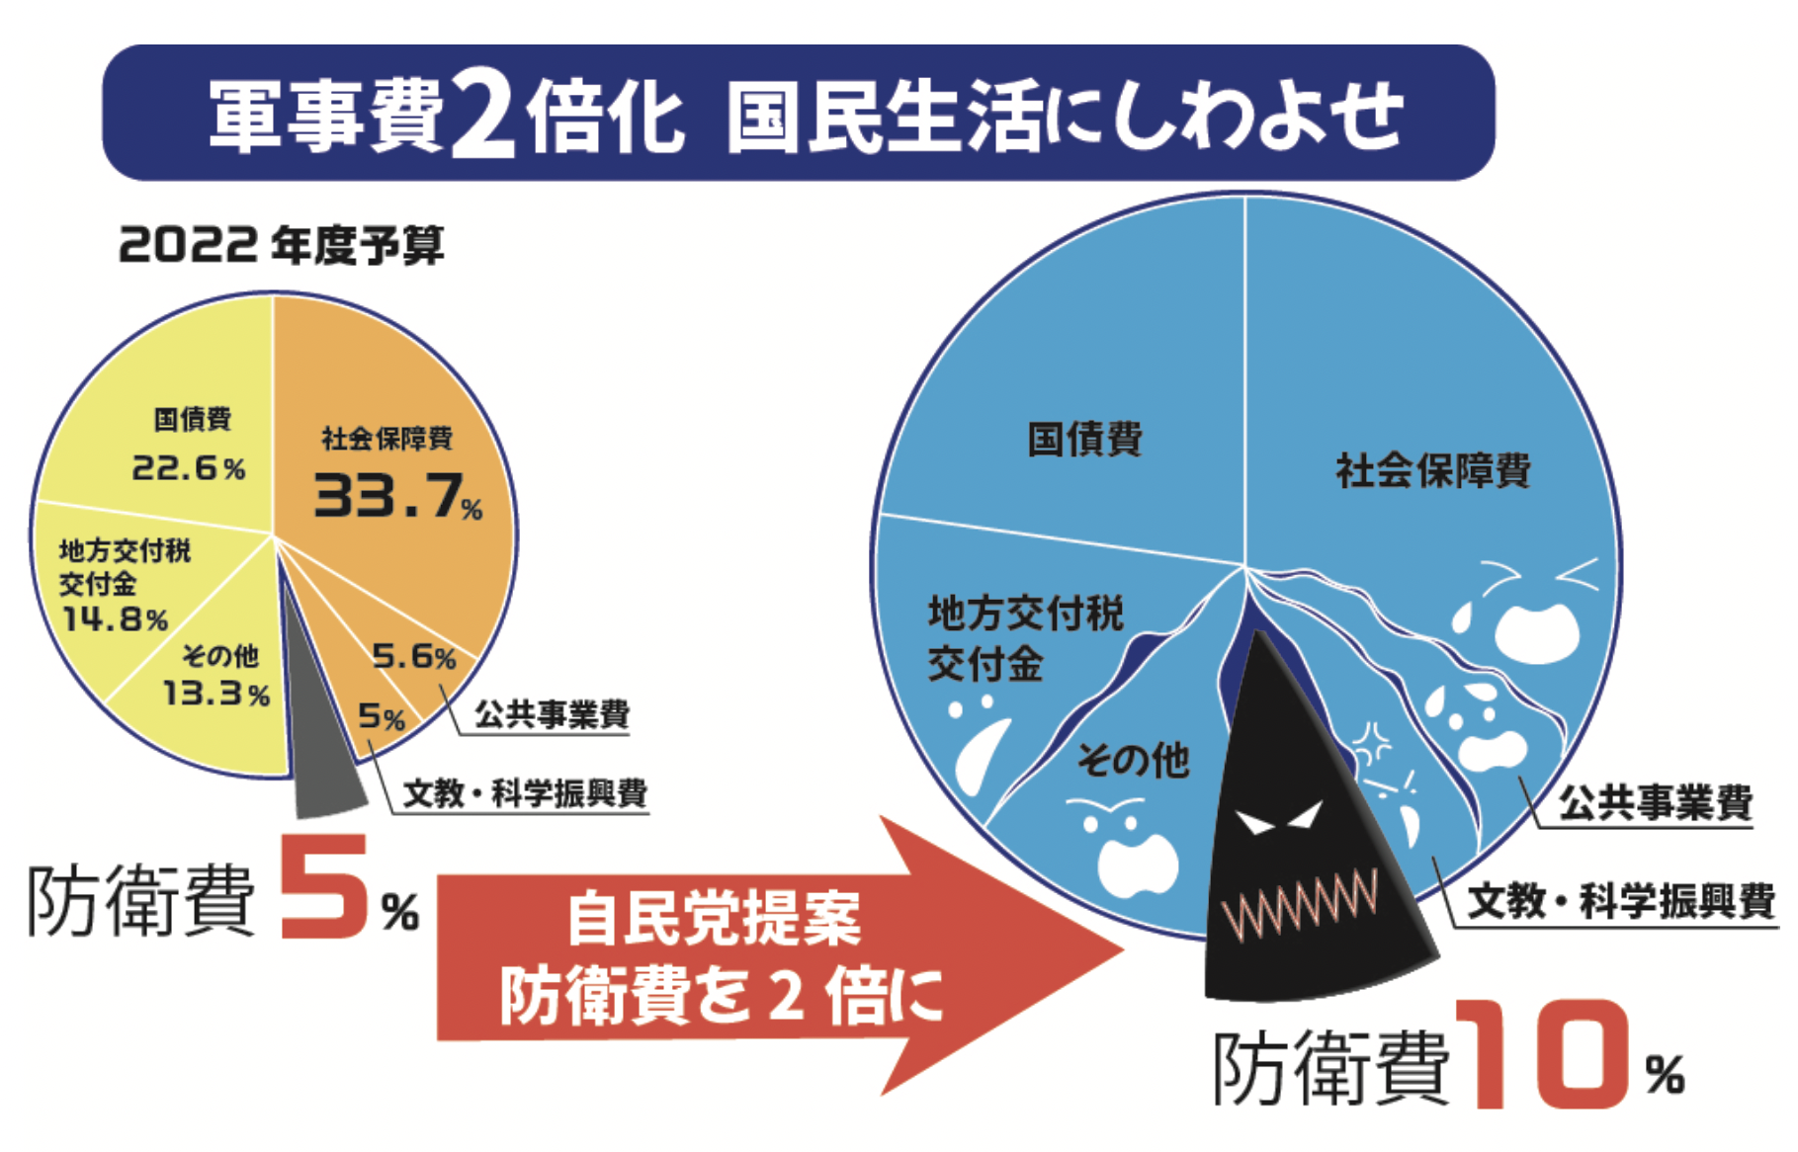

ロシアのプーチン大統領が核兵器使用の威嚇を繰り返しながらウクライナを侵略し、核使用の現実の危険が生まれています。

日本はいまこそ、核兵器が「人間として認めることのできない絶対悪の兵器」であることを世界に訴え、核兵器禁止条約に参加し、廃絶をめざして行動しなければなりません。

「日本政府に核兵器禁止条約の署名・批准を求める署名」にご協力ください。（2022・12・6）

　岸田文雄首相が設置した「国力としての防衛力を総合的に考える有識者会議」が11月22日、軍事力の抜本的強化に関する報告書を首相に提出しました。報告書は、相手国のミサイル発射拠点などをたたく「反撃能力」（敵基地攻撃能力）の保有とともに、軍事力強化の財源として「国民負担」の必要性を強調しました。岸田政権はこれを踏まえて12月末までに「国家安全保障戦略」「防衛計画の大綱（防衛大綱）」「中期防衛力整備計画（中期防）」の「安保関連3文書」の改定をおこなう方針です。

　焦点のひとつは、防衛予算を今後5年間で現在の2倍にしようとしていることです。そうなれば、日本の軍事予算は米中に次ぐ世界3位となります。そして、その財源は増税など、国民への負担によってまかなおうとしているのです。さらに保有しようとしている「反撃能力」という名の「敵基地攻撃能力」は、先制攻撃を禁じている国際法にも、「専守防衛」という日本の基本的立場にも反するものであり、憲法9条と矛盾するものです。



**「日本政府に核兵器禁止**

**条約の署名・批准を求める署名」ページQRコード**

軍事費２倍ではなく核兵器禁止・廃絶の道を！

日本政府に核兵器禁止条約への署名・批准を求めよう

国連認証ＮＧＯ：原水爆禁止日本協議会（日本原水協）

〒113-8464　東京都文京区湯島２丁目４－４

TEL 03-5842-6031 HP: http//www.antiatom.org

E-mail antiatom55@hotmail.com